Объект испытаний
Задачей дипломного проекта является создание сайта интернет-магазина «Village». Сайт состоит из пяти основных страниц: главная, магазин, услуги, о магазине, контакты.
Назначением данного программного продукта является – предоставление объективной информации о интернет-магазине «Village» и предлагаемых товарах и услугах, предоставление контактной информации.
Обязательным условием применения со стороны работника, является наличие навыков работы с персональным компьютером.
Цель испытаний
Целью испытания программного продукта является выявление ошибок и дефектов программы.
Требования к программе
Исключить наличие ошибок.
Требование к программной документации
В составе предъявляемой на испытания документации входят: пояснительная записка; текст программы; руководство программиста; руководство оператора.
Средства и порядок испытаний
Для оптимальной работы программы необходимо наличие следующих программных средств:
- операционная система Windows 2000/NT/XP/7;
- интернет браузер;
- доступ в интернет.
Используемые технические средства:
Для оптимальной работы программы необходимо наличие следующих аппаратных средств:
- центральный процессор с частотой не менее 1.8 ГГц;
- объем оперативной памяти не менее 1 Гб;
- жесткий диск не менее 50 Гб свободного дискового пространства;
- операционная система Windows XP/7/8/8.1/10;
- монитор 15’’;
- клавиатура;
  - манипулятор типа «мышь».
Теперь рассмотрим работу основных страниц сайта.
Алгоритм испытаний программного продукта начинается с набора URL–адреса в адресную строку браузера. При правильном наборе адреса откроется главная страница сайта (рисунок 1).
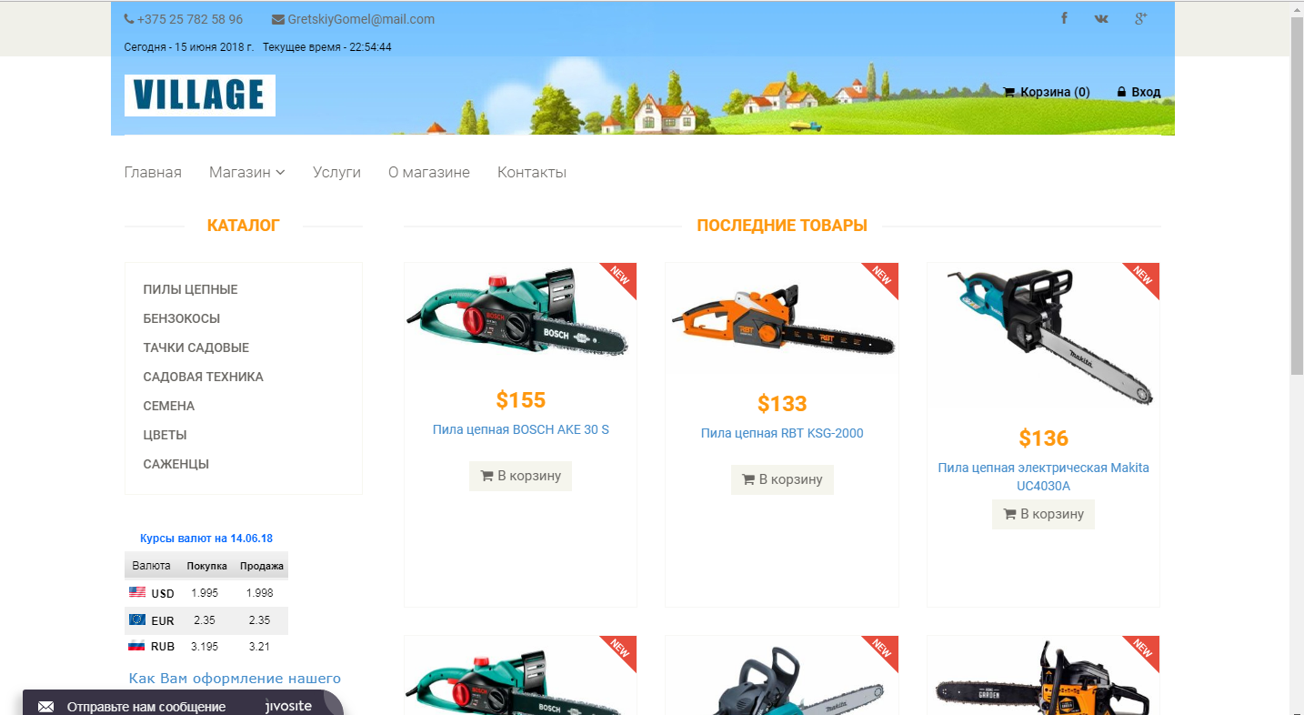
Рисунок 1 – Главная страница
Для проверки навигации по сайту можно воспользоваться формой меню (рисунок 2).

Рисунок 2 – Форма меню

- Главная – переход на главную страницу (рисунок 3).
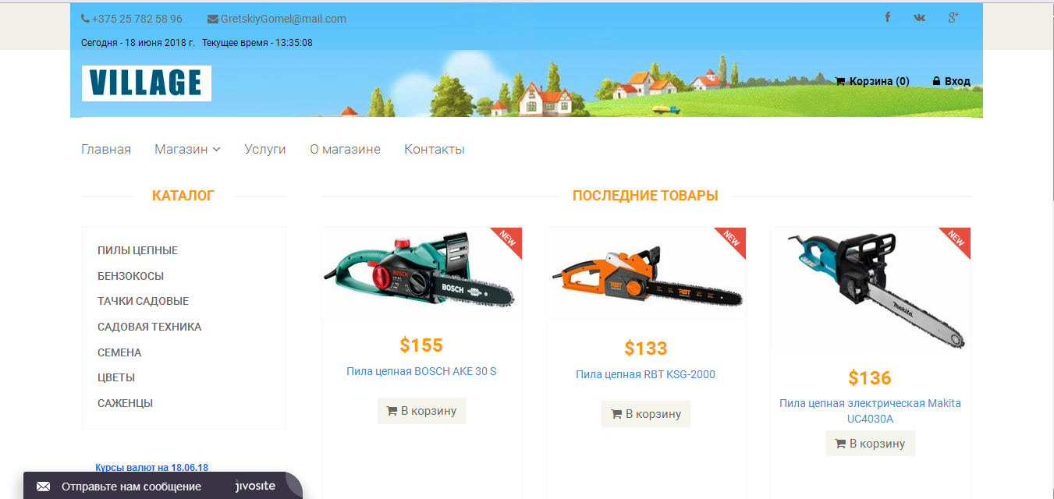
Рисунок 3 – Главная страница
- Магазин – содержат подменю (рисунок 4). Оно ведет на страницу с каталогом товаров (рисунок 5) и корзиной (рисунок 6).
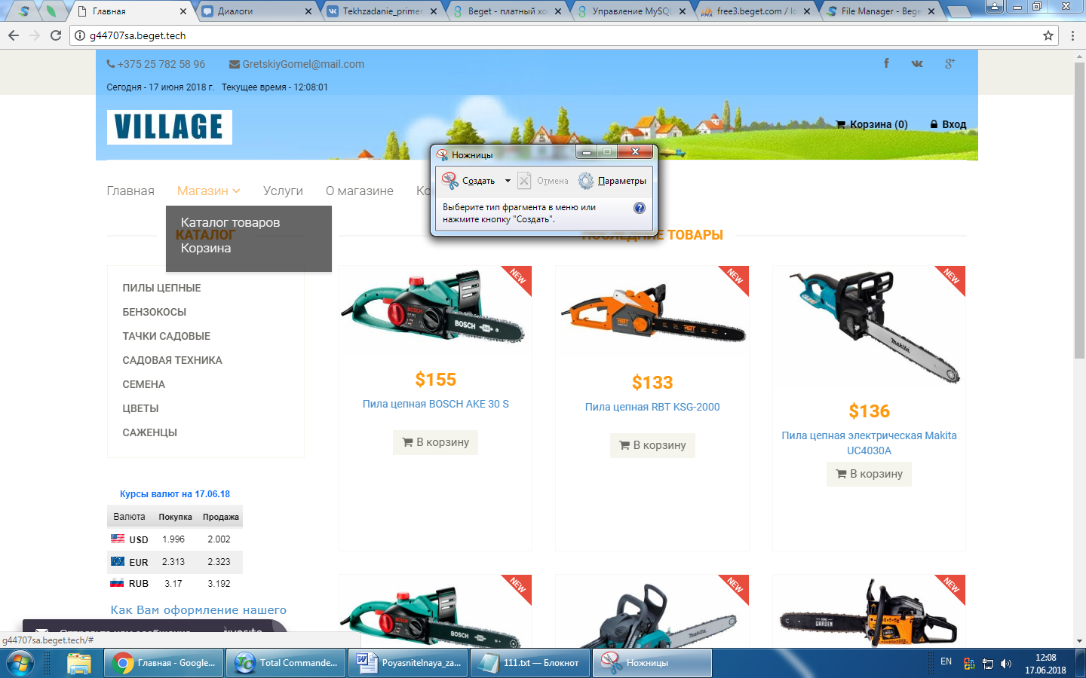
Рисунок 4 – Подменю
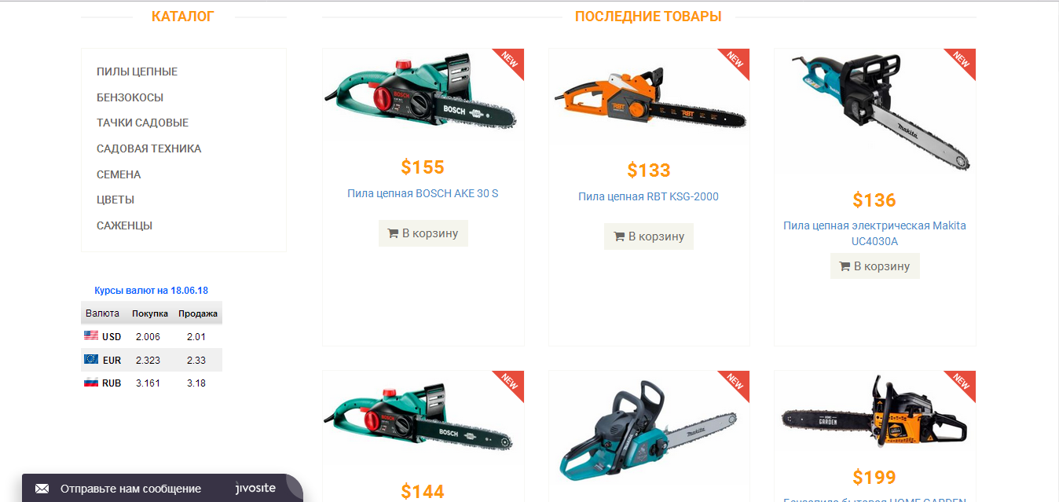
Рисунок 5 – Каталог товаров
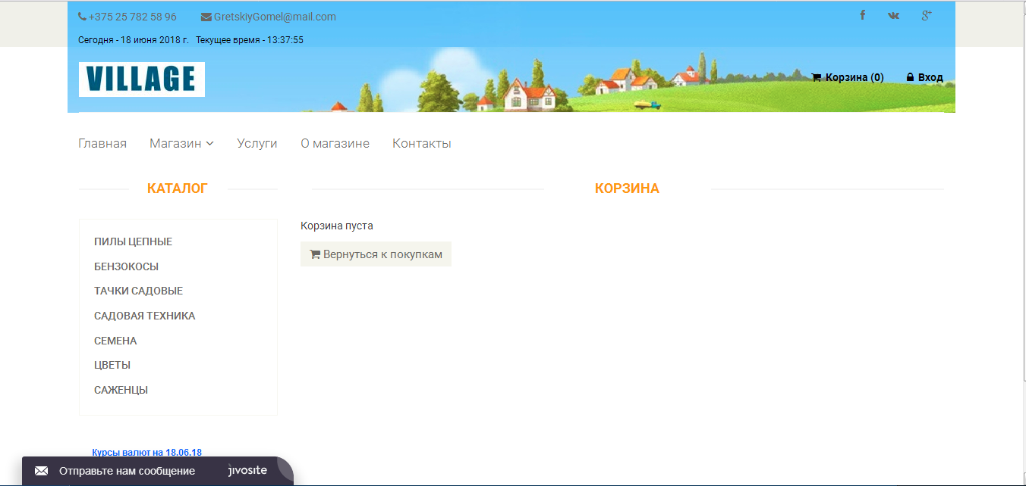
Рисунок 6 – Корзина
- Услуги – информация об услугах «Village» (рисунок 7);
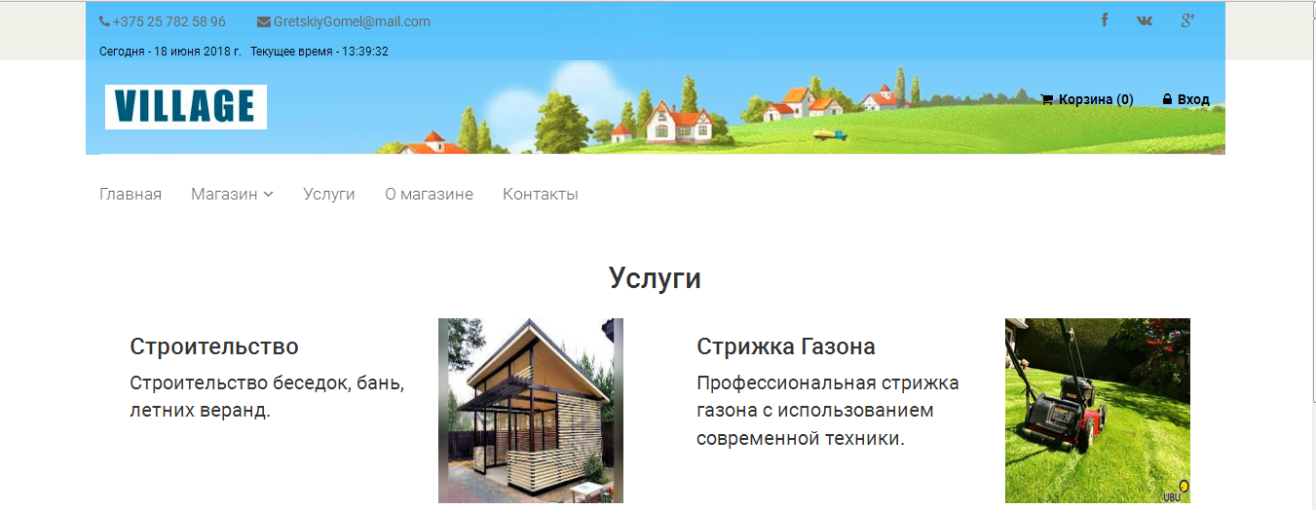
Рисунок 7 – Услуги
- О магазине – информация о магазине (рисунок 8);
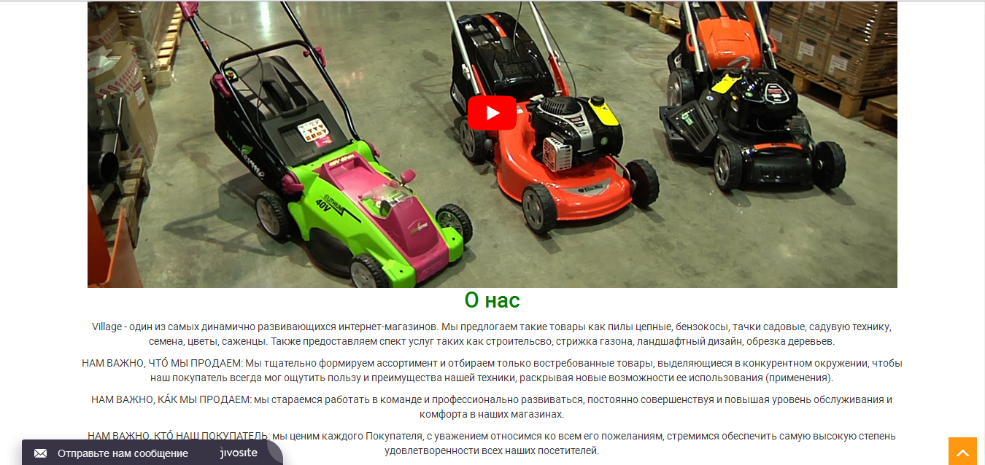
Рисунок 8 – О магазине
- Контакты – связь с администрацией, карта, контактные данные (рисунок 9);
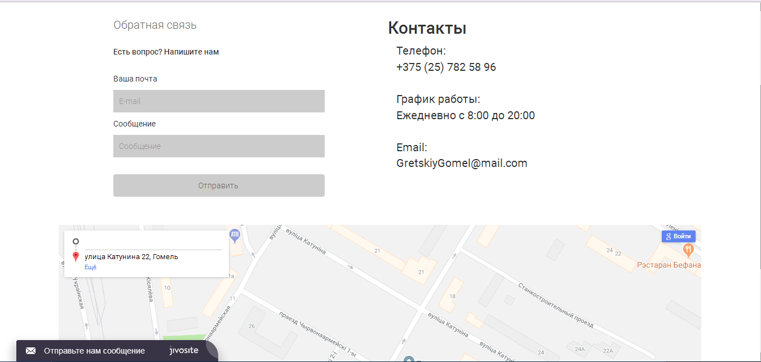
Рисунок 9 – Контакты
Для проверки работы текстовых ссылок необходимо открыть любой материал (рисунок 10).
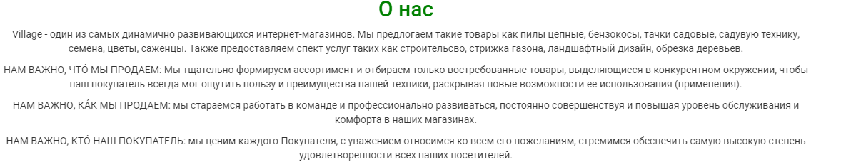
Рисунок 10 – Открытие информации
Проверка адаптации сайта.
Главная страница на смартфоне Galaxy S5(рисунок 11).
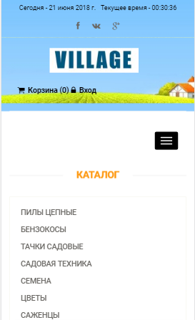
Рисунок 11 – Главная страница на смартфоне
Страница «О магазине» на планшете iPad Pro (рисунок 12).
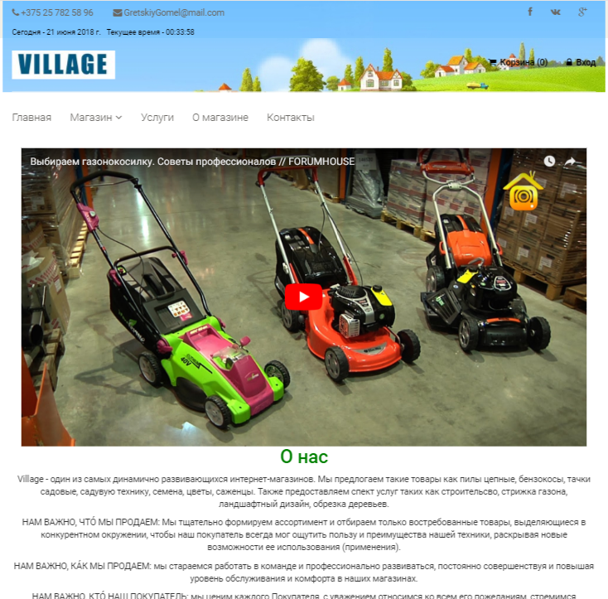
Рисунок 12 – Страница «О компании» на планшете
Страница «Контакты» на смартфоне iPhone X (рисунок 13).
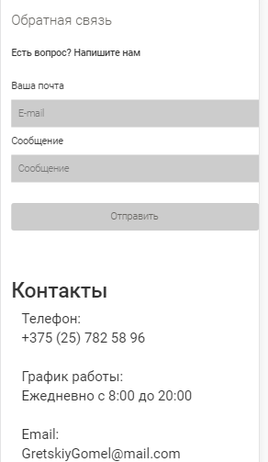
Рисунок 13 – Страница «Контакты» на смартфоне
Чтобы связаться с администрацией магазина, перейдите на страницу «Контакты», заполните поле электронной почты, напишите сообщение и нажмите «Отправить» (рисунок 14).
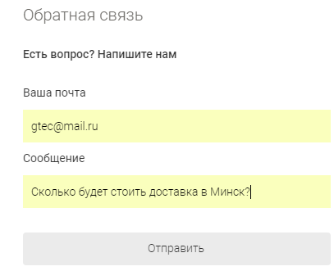
Рисунок 14 – Обратная связь

